**Дата:** 10.05.2022 **Урок:** літературне читання **Клас:** 4 – А

**Вчитель:** Мугак Н.І.

**Тема.** **Літературні посиденьки. Читання улюблених віршів.**

**Мета.** Прищеплювати любов до читання; розширювати словниковий запас учнів; розвивати мислення, пам'ять, виразність; виховувати чуйність, добре ставлення до природи.

**Опорний конспект**

**І. Вступна частина.**

**1. Емоційне налаштування.**

**2. Повідомлення теми уроку.**

* ***Сьогодні у нас буде незвичайний урок – «Літературні посиденьки».***
* ***Ми згадаємо відомих українських поетів, їх вірші. Проведемо конкурс на краще виконання віршів улюблених поетів.***

**ІІ. Основна частина.**

**1. Словникова скарбничка.**

***Літературні посиденьки*** – чудове місце, де можна поділитися історією наших відомих талантів, розповісти про свій внутрішній світ, почитати улюблені твори. Наші посиденьки будуть присвячені вашим улюбленим віршам.

**2. Інформація про українське видавництво.**

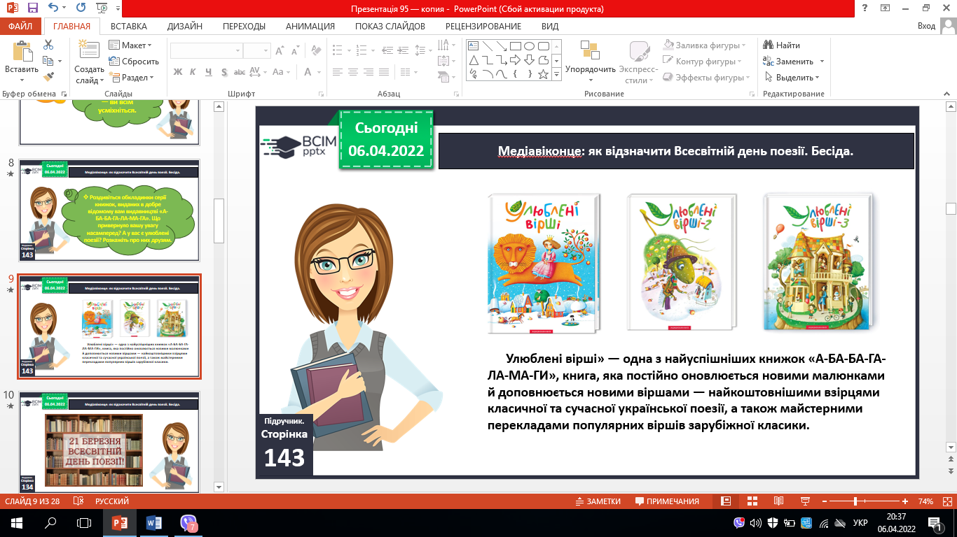

- А у вас є улюблені твори поезії? Розкажіть про них нам.

**3. Конкурс «Хто автор?»**

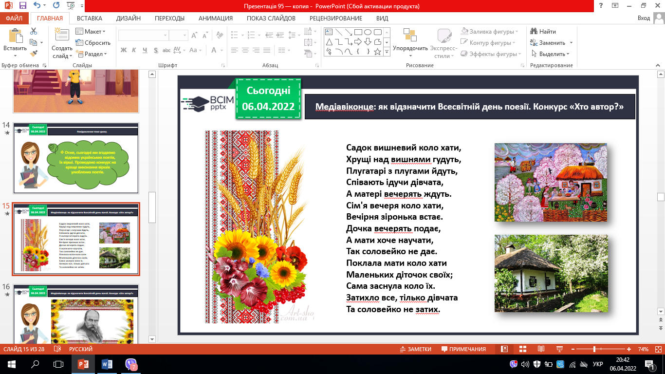

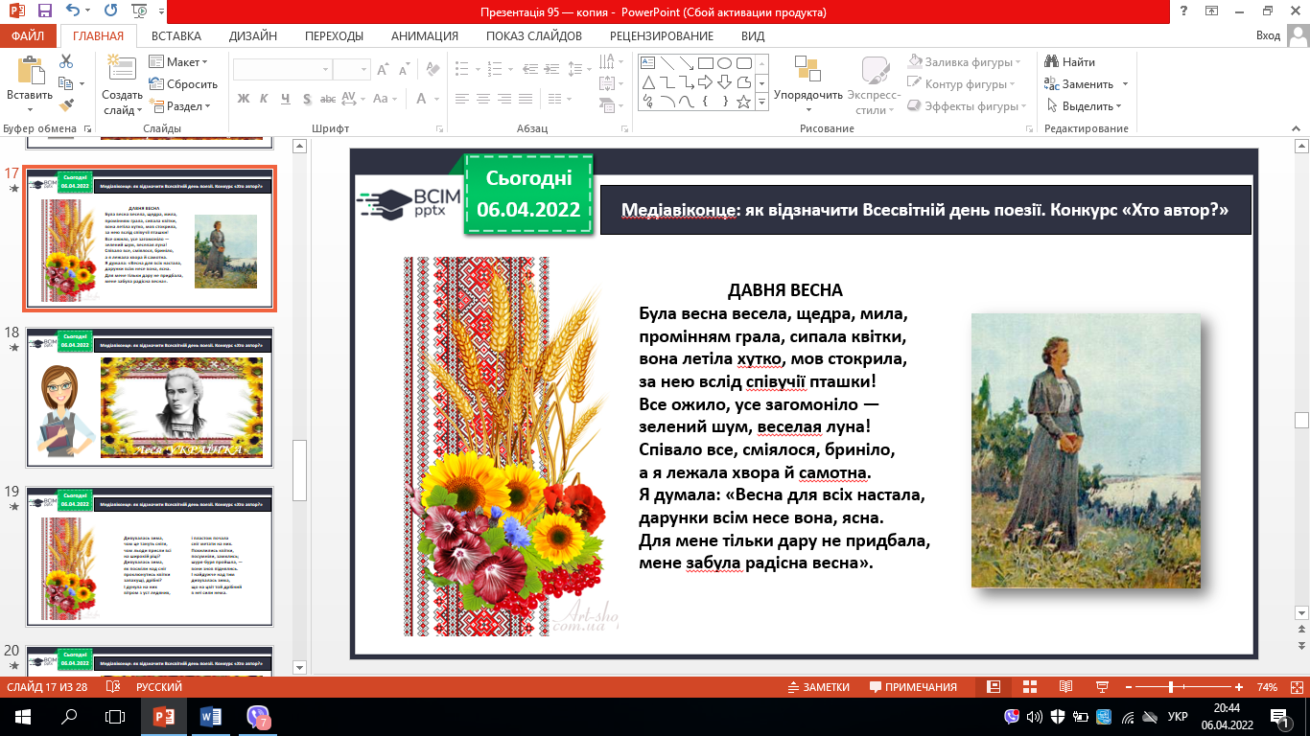

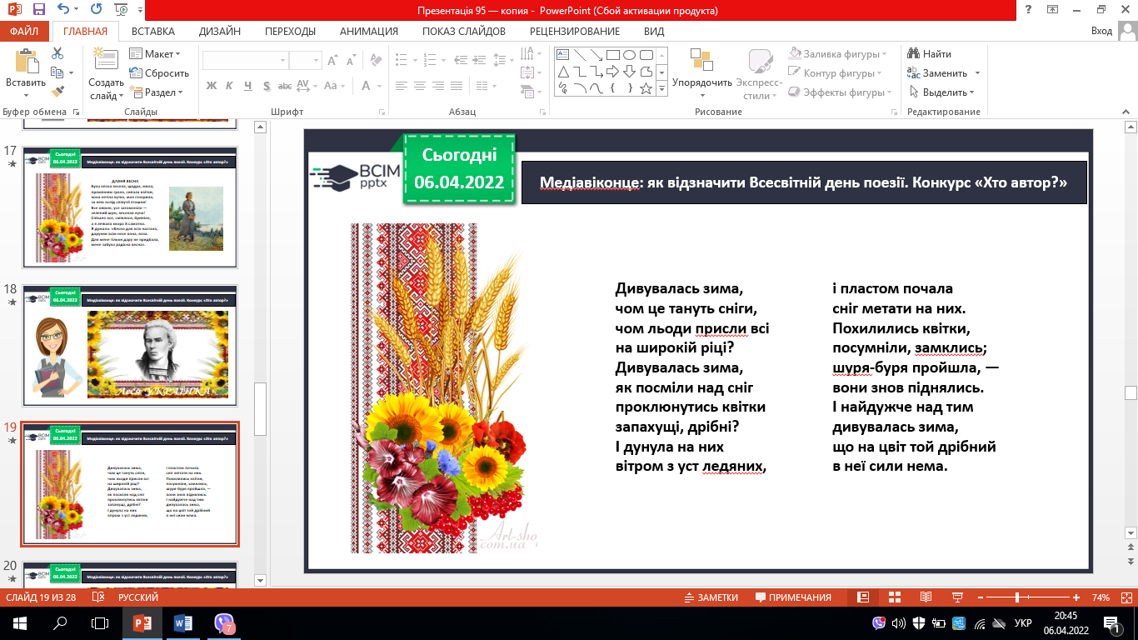

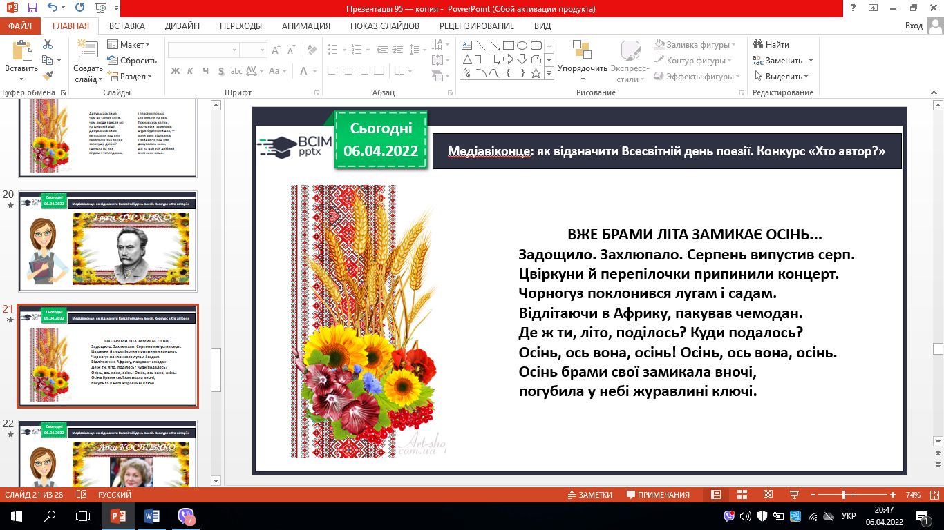

**4. Конкурс на краще виконання віршів улюблених поетів.**

**ІІІ. Заключна частина.**

**1. Вправа «Мікрофон».**

**2. Домашнє завдання.**

***Підготувати виразне читання улюбленого вірша.***